
第120号（２面）2015年4月7日
発行:調布九条の会「憲法ひろば」
E-Mail：chofu9jou@yahoo.co.jp WEBサイトhttp://www.geocities.jp/chofu9jou/index.html
*******************************************************************
９条は人間的なもの 大江健三郎さん

九条の会に参加して初めて奥平さんに会った。奥平さんは私と同じときにノーベル賞を受けた経済学のジョン・ナッシュ博士の人間性にひかれる、といわれていた。「ビューティフル・マインド」の主人公だ。奥平さんは、小森さん、樋口さんと一緒に出した『安倍改憲の野望』でも、人間性という断面から話している。九条が持つ人間性が戦後の若者の人間性を作ったといわれたが、これを伝えることが志を継ぐ私の仕事だ。

みんなで「安倍ノー」を 澤地久枝さん

なくなられたあと調布に来たら、１月の集会で話を聞いたという方に会った。このように思いは、人から人へとつなぐほかにない。奥平さんは憲法を護るのには時間がかかるといわれた。自衛隊を「わが軍」という首相に全国７５００の九条の会は脅威だと思う。イチロー選手は「小さなことを積み上げていくととんでもないところにいく。それが唯一の道だ」と言う。小さな道を一つにして、効果ある「安倍ノー」を言おう。

同じ「少国民世代」
杉原泰雄さん

年齢は１つ下だが同世代。昭和１０年代、子供は親の子供ではなく「少国民」、陛下の「赤子」だった。「海ゆかば」や「勝ち抜く僕ら少国民」を歌った。玉音放送は軍需工場で聞いた。監督官は「非科学は科学に負ける」と言い、やがて教師は「私は自由主義者だった」などと悲惨な弁明を始めた。その中で真理と平和の諸原理を自分のものに、と憲法の勉強を始めた。しかし１８０度転換した政府はいまや３６０度に変わった。この反歴史性、反社会性を明らかにし、残された問題を受け止め、先の展望を開きたい。

駅ごとに勉強会を
暉峻淑子さん

奥平さんとは「昭和一桁世代」で話は通じ合った。「日本中一色になる高校野球には違和感がある」「自衛隊は違憲だけど法的存在、というより政治的存在ではないの？」という私に同感してくれた。「呼びかけ人」を頼むと「断るには理由を説明しないといけないだろう？」と引き受け、裁判で闘う人の手紙も読んでくれた。地域で円卓型の勉強会をしているが区議もパン屋さんも来る。自分が納得できる根拠、確信を持つための勉強会を駅ごとに作ろう。

憲法学者のけじめ
樋口陽一さん

５つ年上の「畏敬する仲間」だ。「人権を安易に持ち出すな」など「憲法学者のけじめ」を言っている。①人権主張が弱くていいのではなく議論の範囲を禁欲的に抑制すること②裁判の法律論を超え政治、社会、文化の変革を促す学問の営みであること③豊かな人間性を持ちながら、和して同ぜず、個人であり連帯するというけじめ―だと思う。学問でも市民としても対立する立場から出発し信頼された。憲法と戦後民主主義は最大の危機にある。人と人のつながり、結びつきで、少しでも悪くなるのを阻止するのが後に続く者の仕事だ。

集団的自衛権をつぶす 山内敏弘さん

６５年発足の「全国憲法研究会」の事務局長、事務局員の立場でご一緒した。「表現の自由」では第一人者だったが、同時に表現の自由が天皇制や平和主義と関っていることを提起した。２０００年前後からの憲法の危機に先頭に立って闘う超人で、真のリベラリスト。反合理的な体制に巻き込まれず、個人として大事なことをする。「９条の会」は連帯の活動だと思う。いま集団的自衛権をつぶすことが最も緊急な課題だと思う。

２０１５年４月３日
◆ 第１０１回（４月）例会 参加費300円
テーマ いつでも､どこでも､切れ目なく
戦争立法 憲法破壊の暴走を許すな
日時 4月29日(水) 15:30～
お話 吉田健一さん
(憲法会議代表幹事、三多摩法律事務所弁護士) 場所 あくろす３階「あくろすホール」
◇平和といのちと人権を！
戦争･原発･貧困･差別を許さない
日時：５月３日(日) 12:30～ プレコンサート
13:30～15:30 メインステージ
主催：５･３憲法集会実行委員会
会場：臨港パーク（横浜みなとみらい地区）
調布「憲法ひろば」の参加者は、11時に井の
頭線「渋谷駅」改札口に集合（弁当持参）
◆ 第１０２回（５月）例会 参加費500円
調布・子どもと教育を考える市民会議学習会に合流
教科書展示会へ行こう―中学教科書採択に向けて(仮)
日時 5月29日(金) 18:30～
場所 たづくり1002会議室
◆ 第１０３回（６月）例会 参加費300円
テーマ 南極は地球の九条だ
南極から人類の未来を語る
日時 6月14日(日) 13:30～16:00
お話 柴田鉄治さん（「南極賛歌」の作詞者）
元朝日新聞科学部長、退職後ＩＣＵ教授
場所 たづくり８階「映像シアター」
みんなのまつりinたづくり参加
（12日～14日、南ギャラリーで南極の写真を展示）
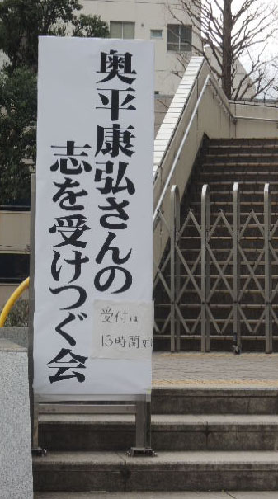
聴衆としての丸山重威さんに、メモから作成していただいたものです。 （編集部）

